Бытовой городок разместят в Кокошкине
01.10.2018
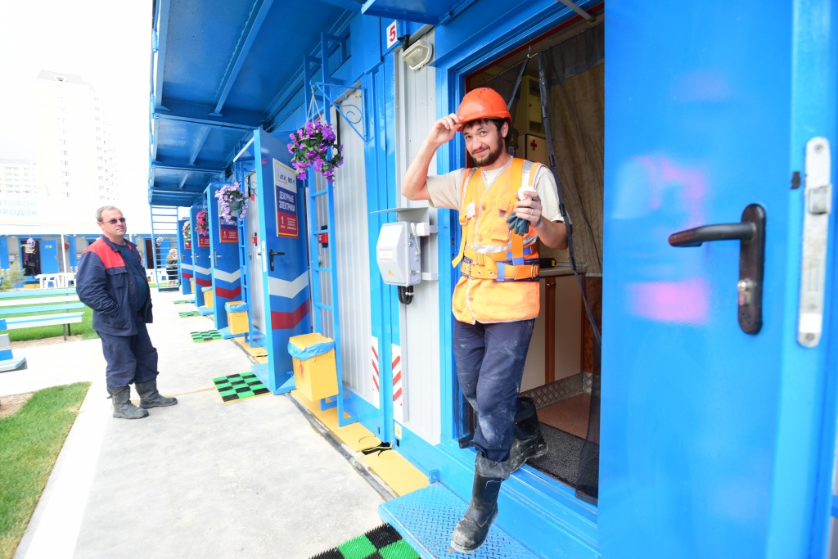

Бытовой городок разместят в Кокошкине. Фото: архив
На прилегающей территории многоквартирного жилого дома по улице Дзержинского в поселении Кокошкино до 7 октября разместят бытовой городок.
— Представители подрядной организации уже получили разрешение на установку объекта во дворе здания. Городок появится по причине проведения планового капитального ремонта по адресу: улица Дзержинского, дом №5. На этом участке создадут помещение для размещения и хранения различного инвентаря, — прокомментировал заместитель главы администрации поселения Кокошкино Александр Костиков.
Он отметил, что вокруг установленных объектов специалисты возведут ограждение.

Адрес страницы: http://tinao.mos.ru/presscenter/news/detail/7605701.html
Префектура Троицкого и Новомосковского административных округов города Москвы

